Устройство светопрозрачных кровель Часть 2. Инновационные технологии и материалы

С.Г. Абрамян¹, Д.К. Фарниев², О.В. Оганесян¹
¹Институт архитектуры и строительства
Волгоградского государственного технического университета, г. Волгоград
²Исследователь, г. Цхинвал, Южная Осетия
Аннотация: Данная статья является логическим продолжением первой части статьи по устройству кровель из светопрозрачных материалов. На основе анализа существующих тенденций по устройству кровель спортивных и зрелищных сооружений выявлено, что современные исследования связаны с разработкой выдвижных кровель; в последнее время наибольшее распространение имеют фасадные и кровельные покрытия из пленки на основе сополимера этилена и тетрафторэтилена (пленки ETFE). В данной статье предлагается новая конструкция выдвижной кровли и технология ее устройства, с учетом имеющегося опыта создания мембранных подушек из пленки ETFE.
Ключевые слова: спортивные, зрелищные сооружения, раздвижные кровельные покрытия, технология устройства, пленка на основе сополимера этилена и тетрафторэтилена.

Современные спортивные сооружения представляют большой интерес, так как они предназначены не только для проведения различных спортивных соревнований, но и имеют многофункциональное значение, в них проходят массовые зрелищные представления, выставки, торги и т.д. Сами спортивные сооружения представляют прогресс научно-технических достижений не только строительной отрасли, но и архитектурных, конструкторских, и инженерных решений. А трансформирующиеся, мобильные конструкции, являвшиеся революционными элементами при возведении спортивных сооружений второй половины прошлого века [1], в настоящее время стали необходимой тенденцией в «спортивной архитектуре» [2].
Строительство стадионов с выдвижными кровлями в работе [3] рассматривается с точки зрения создания благоприятных психологических условий для спортсменов. Исследования были проведены с целью выяснения влияния закрытых и с выдвижными крышами стадионов на результативность игры команды бейсболистов, тренирующихся и играющих дома под открытым небом. В работах [2, 4-6] выдвижные кровли спортивных сооружений, в том числе с применением пленки на основе сополимера этилена и тетрафторэтилена рассматриваются с точки зрения энергоэффективности, безопасности, комфортности. Например, в работах [4, 5] в полевых условиях были испытаны мембранные подушки из пленки ETFE на стойкость к солнечной радиации. Энергетическая эффективность трехслойных мембранных подушек из ETFE в природных условиях исследована в работе [2], в [6] приводятся шумозащитные свойства мембранных подушек. Основные преимущества однослойных и многослойных мембранных подушек для кровли из пленки ETFE, по сравнению с другими светопрозрачными кровельными материалами, авторами данной работы приведены в [7]. В статье кроме вышеперечисленных основных особенностей указываются также легкость, что позволяет взамен громоздких несущих элементов применять более изящные конструкции в плане архитектурных и инженерных решений, самоочищаемость и т.д.
Учитывая характеристики мембранных подушек из материала на основе сополимера этилена и тетрафторэтилена с другими светопропускающими материалами [8], можно подчеркнуть также технологичность выполнения работ при устройстве кровель именно на строительной площадке.
Универсальность мембранных подушек заключается также в их применении при реконструкции зданий, имеющих историческое значение. Например, при реставрации старинной церкви недалеко от Таррагоны, у которой с 1939 года отсутствовало верхнее ограждающее покрытие, у испанских архитекторов единственным правильным решением оказалось покрытие ее пленкой ETFE, позволившее сохранить первоначальный вид ее внутренних конструкций и ощущение нахождения под открытым небом [9].
Технология реставрации церкви является подтверждением теоретических предпосылок обоснования организационно-технологического проектирования реконструкции, приведенных в работе [10].
С учетом существующих технологий в данной работе приведена смоделированная выдвижная складчатая кровельная конструкция с покрытием трехслойных мембранных подушек, изготовленных из пленки ETFE.
Конструкция кровельного каркаса (рис.1) состоит из базовых стальных элементов (1), в качестве которых могут быть фермы, балки, классические ванты и т.д., роликов (2) с жестко закрепленными на них телескопическими стойками (3), а также вторичных опор (4), выполненных из легких тонкостенных труб.
. 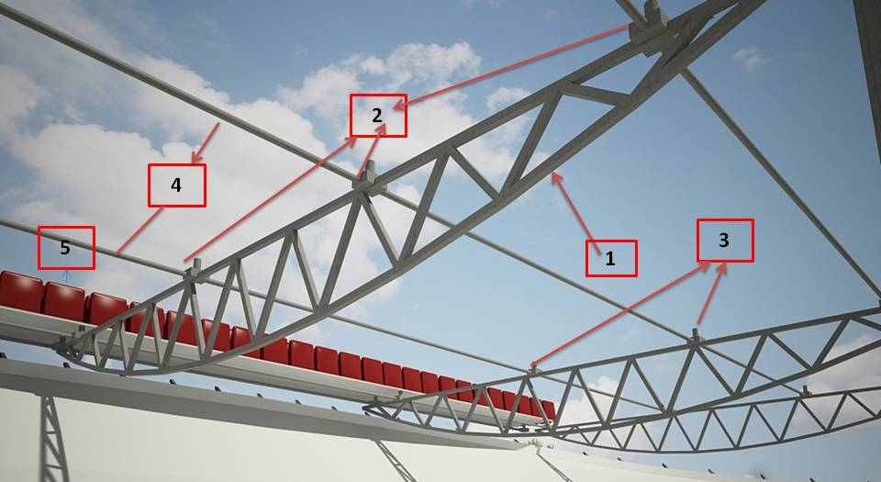
Рис. 1. – Схема складчатой кровельной конструкции
Изготовленные заранее необходимых размеров мембранные подушки закрепляются к алюминевым профилям по общеизвестной технологии [11], которые затем монтируются на вторичных опорах.
После монтажа подушек с помощью пульта управления ролики (2), исходное положение которых указано в точке А (рис.2 а) передвигаются постепенно вперед (рис.2 б-ж) и занимают необходимое положение (рис.2 з).
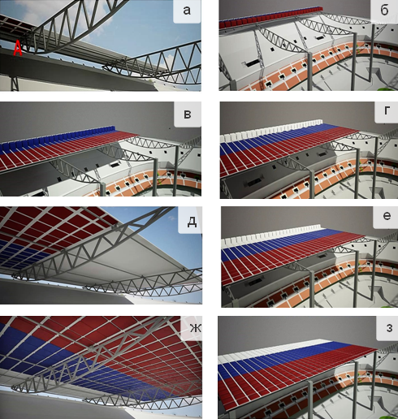
Рис. 2. – Положения кровельного покрытия из мембранных подушек: а) исходное положение роликов; б - з) положения мембранных подушек по мере передвижения роликов
Вместе с ними передвигаются вторичные опорные элементы (4), которые перетаскивают за собой мембранные подушки. В положении (з) подушки из ETFE пленки заполняются сухим воздухом посредством блока нагнетания воздуха через систему гибких воздуховодов, которые соединены с вторичными опорами (4). Давление постоянно поддерживается на уровне 220 Па.
Подсветку (в данном случае триколор флага РФ) можно получить, нагнетая в подушки воздух необходимой окраски, или устраивая в одних из нижних слоев подушек светодиодные осветители (рис.3).
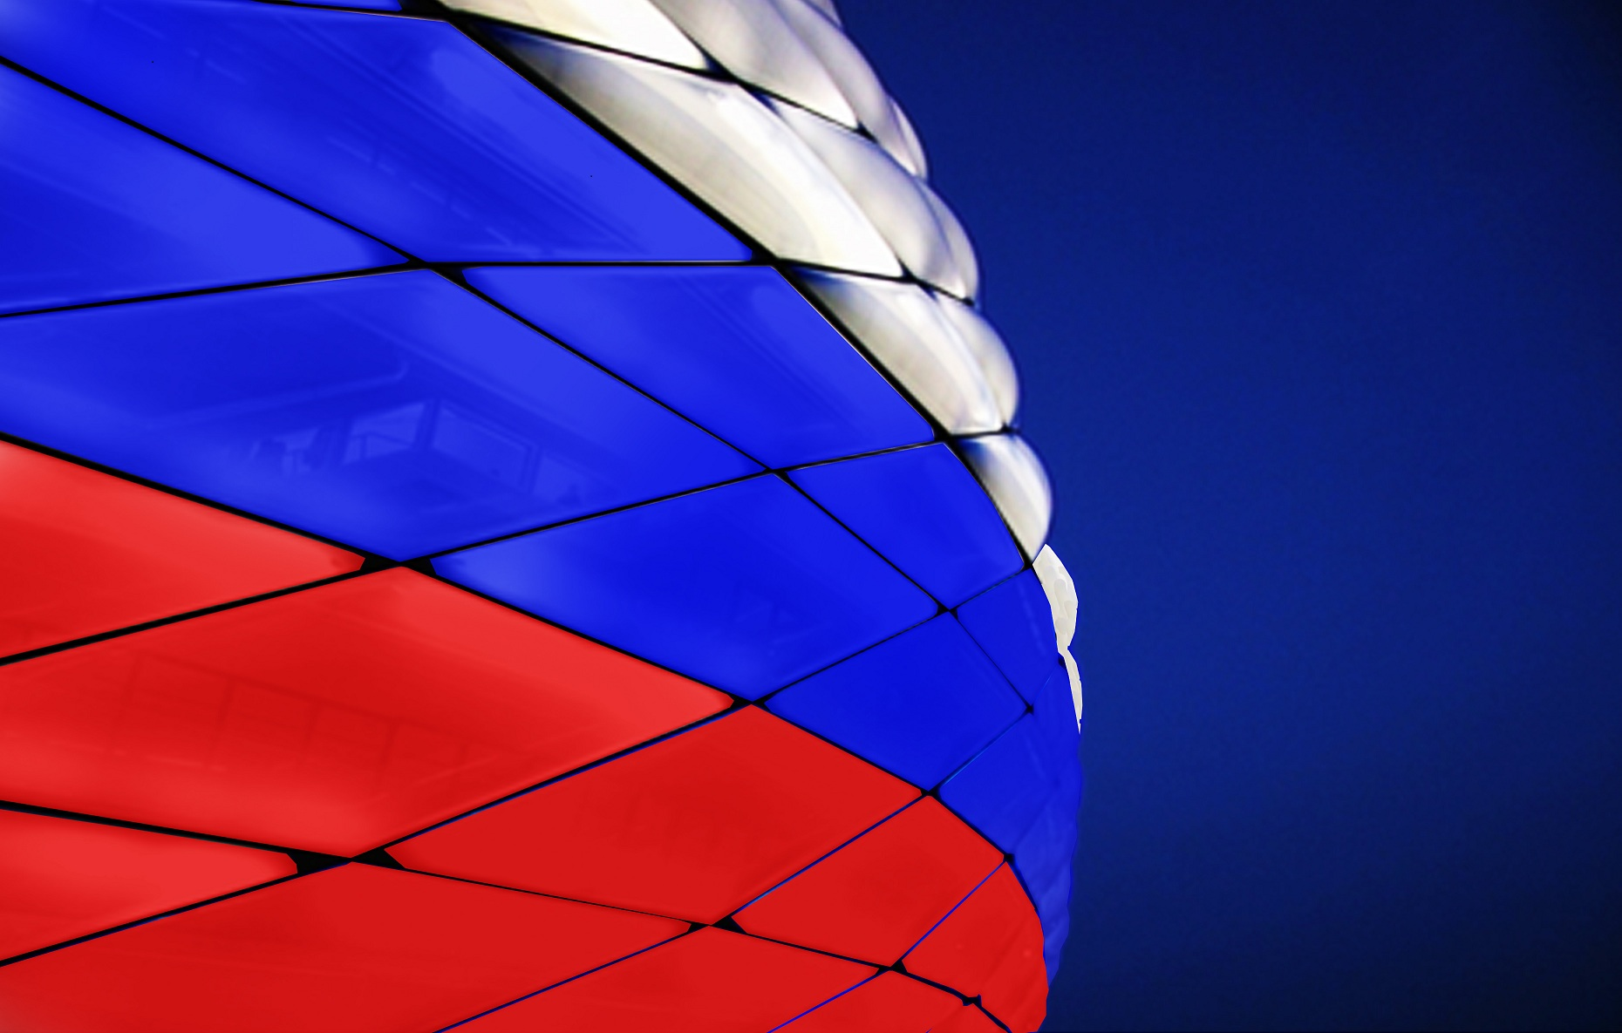
Рис. 3. – Внешний вид заполненных воздухом мембранных подушек
При автоматическом управлении телескопическими стойками, когда по очередности поднимаются стойки на четных базовых стальных опорах и наоборот, снижаются на нечетных базовых стальных опорах, получается эффект развивающегося флага.
При необходимости можно вернуть складчатую мобильную кровельную систему в исходное положение (рис. 2 а), предварительно спуская воздух с подушек.
Подсветка может быть любого цвета и в последнее время кроме воздуха используются гелеобразные и жидкие вещества [12], что на наш взгляд может привести к утяжелению конструкции, а также к определенным проблемам при эксплуатации покрытий из мембранных подушек. Революционная с точки зрения архитектурного проектирования, технологии устройства ограждающих покрытий пленка ETFE легко повреждается острыми предметами. Поэтому мембранные подушки изготавливаются многослойными, а заполнить воздухом запасной слой подушки не представит особого труда. Кроме этого мембранные подушки также легко заменяются.
Литература
1. Фарниев Д.К. Устройство прозрачных кровель из современных материалов: магистерская диссертация по строительству. Волгр. гос. архитектурно-строительный университет. Волгоград. 2016. URL: kazgasa.kz/upload/userfiles/files/%D0%A4%D0%B0%D1%80%D0%BD%D0%B8%D0%B5%D0%B2%20%D0%94_%D0%9A_%20%D0%9C%D0%90%D0%93%20%D0%A1%D0%A2%D0%A0.rar.
2. Li JY, He M, Zhao XP, Dong GG. The Applications of Energy-Saving Technology in the Sports Building Retrofit. Proceedings of the 2013 International Conference оn Energy (2013); pp. 1-7.
3. Romanowich P. Home Advantage In Retractable-Roof Baseball Stadia. Perceptual аnd Motor Skills. (2012); Volume: 115 (Iss.2); pp. 559-566. DOI: 10.2466/06.20.23.PMS.115.5.559-566.
4. Zhao B., Hu JH, Chen WJ, Qiu ZY, Zhou JY, Qu YG , Ge BB. Photothermal performance оf аn amorphous silicon photovoltaic panel integrated in a membrane structure. Journal of physics d-applied physics. (2016); Volume: 49 (Iss.39); Article number: 395601. DOI: 10, 1088 / 0022-3727 / 49/39/395601.
5. Liu HB, Li B., Chen ZH, Zhou T., Zhang, Q. Solar radiation properties of common membrane roofs used in building structures. Materials & design. (2016); Volume: 105; pp. 268-277. DOI: 10.1016 / j.matdes.2016.05.068.
6. Toyoda M., Takahashi D. Reduction of rain noise from Ethylene/TetraFluoroEthylene membrane structures. Applied Acoustics. (2013); Volume: 74 (Iss.12); pp.1309-1314. DOI: 10.1016/j.apacoust.2013.05.013.
7. Абрамян С.Г., Фарниев Д.К. Характерные особенности прозрачных кровельных материалов // Интернет - журнал «Науковедение» Том 8, №2 (2016) URL: naukovedenie.ru/PDF/58TVN216.pdf. DOI: 10.15862/58TVN216.
8. Абрамян С.Г., Фарниев Д.К., Оганесян О.В. Устройство светопрозрачных кровель. Часть 1. Традиционные материалы и изделия. Инженерный вестник Дона, 2016, №2. URL: ivdon.ru/uploads/article/pdf/IVD_102_Abramian_N.pdf_a2fd254bea.pdf
9. Прозрачная крыша для церкви в Таррагоне. Проект испанских архитекторов из Ferran Vizoso Architecture. URL: buro247.ru/lifestyle/design/prozrachnaya-krysha-dlya-tcerkvi-v-tarragone.html
10. Погорелов В.А., Карандина Е.В., Побегайлов О.А. Особенности технико-экономического обоснования организационно-технологического проектирования реконструкции. Инженерный вестник Дона, 2013, №4. URL: ivdon.ru/ru/magazine/archive/n4y2013/2103.
11. Что такое ETFE? URL: etfe.com.ua/ (дата обращения: 1.12.2015).
12. Ye, XW., Luo, YW., Gao, X., Zhu, SP. Design and evaluation of a thermochromic roof system for energy saving based on poly (N-isopropylacrylamide) aqueous solution. Energy and Buildings (2012); Volume: 48; pp. 175-179. DOI: 10.1016/j.enbuild.2012.01.024.

References
1. Farniev D.K. Ustroystvo prozrachnykh krovel' iz sovremennykh materialov: magisterskaya dissertatsiya po stroitel'stvu [The device transparent roofs of modern materials: Master's thesis on the construction of]. URL: kazgasa.kz/upload/userfiles/files/%D0%A4%D0%B0%D1%80%D0%BD%D0%B8%D0%B5%D0%B2%20%D0%94_%D0%9A_%20%D0%9C%D0%90%D0%93%20%D0%A1%D0%A2%D0%A0.rar.
2. Li JY, He M, Zhao XP, Dong GG. The Applications of Energy-Saving Technology in the Sports Building Retrofit. Proceedings of the 2013 International Conference оn Energy (2013); pp. 1-7.
3. Romanowich P. Home Advantage In Retractable-Roof Baseball Stadia. Perceptual аnd Motor Skills. (2012); Volume: 115 (Iss.2); pp. 559-566 DOI: 10.2466/06.20.23.PMS.115.5.559-566.
4. Zhao B., Hu JH, Chen WJ, Qiu ZY, Zhou JY, Qu YG , Ge BB. Photothermal performance оf аn amorphous silicon photovoltaic panel integrated in a membrane structure. Journal of physics d-applied physics. (2016); Volume: 49 (Iss.39); Article number: 395601. DOI: 10,1088 / 0022-3727 / 49/39/395601.
5. Liu HB, Li B., Chen ZH, Zhou T., Zhang, Q. Solar radiation properties of common membrane roofs used in building structures. Materials & design. (2016); Volume: 105; pp. 268-277. DOI: 10.1016 / j.matdes.2016.05.068.
6. Toyoda M., Takahashi D. Reduction of rain noise from Ethylene/TetraFluoroEthylene membrane structures. Applied Acoustics. (2013); Volume: 74 (Iss.12); pp.1309-1314. DOI: 10.1016/j.apacoust.2013.05.013.
7. Abramyan S.G., Farniev D.K. Internet- zhurnal «Naukovedenie» (Rus). Tom 8, №2 (2016). URL: naukovedenie.ru/PDF/58TVN216.pdf. DOI: 10.15862/58TVN216.
8. Abramyan S.G., Farniev D.K., Oganesyan O.V. Inženernyj vestnik Dona (Rus), 2016. №2. URL: ivdon.ru/uploads/article/pdf/IVD_102_Abramian_N.pdf_a2fd254bea.pdf.
9. Prozrachnaya krysha dlya tserkvi v Tarragone. Proekt ispanskikh arkhitektorov iz Ferran Vizoso Architecture. URL: buro247.ru/lifestyle/design/prozrachnaya-krysha-dlya-tcerkvi-v-tarragone.html
10. Pogorelov V.A., Karandina E.V., Pobegaylov O.A. Inženernyj vestnik Dona (Rus), 2013. №4. URL: ivdon.ru/ru/magazine/archive/n4y2013/2103.
11. Chto takoe ETFE? [What is ETFE?] URL: etfe.com.ua.
12. Ye, XW., Luo, YW., Gao, X., Zhu, SP. Design and evaluation of a thermochromic roof system for energy saving based on poly (N-isopropylacrylamide) aqueous solution. Energy and Buildings (2012); Volume: 48; pp. 175-179. DOI: 10.1016/j.enbuild.2012.01.024.

